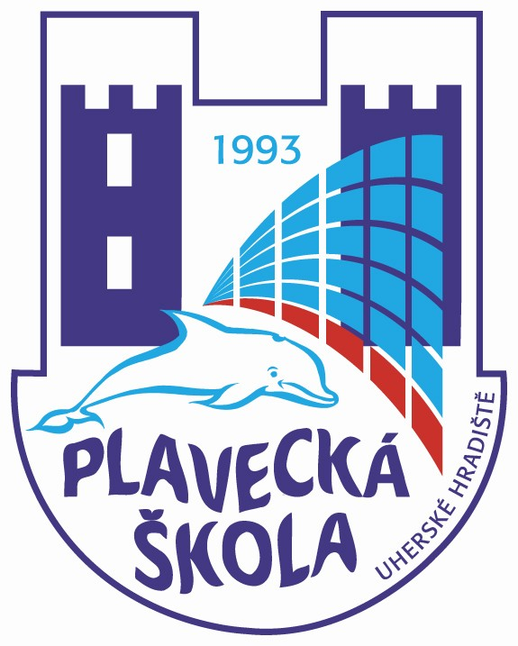
Plavecká škola Uherské Hradiště
Sportovní 1214, 686 01 Uherské Hradiště

Vnitřní směrnice číslo: 12

Název: Testy základní plavecké výuky – 2. kurz
…………………………………………………………………………………………………...

V podmínkách Plavecké školy Uherské Hradiště jsou testy určeny žákům 3. tříd ZŠ.

- Orientace ve vodě
- žák po uplavání 5 m pod vodou v přiměřené hloubce (asi 120 cm) vyloví předmět

- Plavecká poloha – splývání
- žák sedí na okraji bazénu, na pokyn učitele odrazem od stěny bazénu nalehne na hladinu do splývavé polohy na břiše, ruce jsou ve vzpažení, hlava je v prodloužení těla, nohy jsou nataženy
- žák odrazem nalehne na hladinu do splývavé polohy na zádech s rukama ve vzpažení – splývá na zádech

- Plavecké dýchání – žák se drží okraje bazénu ve splývavé poloze na břiše, vydechuje pravidelně současně nosem i ústy do vody

- Skoky a pády do vody
- žák stojí na bloku nebo vedle bloku – skočí do hluboké vody po nohách
- žák skočí z okraje bazénu, z místa vedle bloku nebo z bloku startovní skok

- Plavecký způsob
- Žák stojí na bloku, vedle bloku nebo na okraji bazénu. Skáče libovolným způsobem do vody, plaveckým způsobem prsa, po libovolných obrátkách na koncích bazénu, za účasti jiných plavců, bez odpočinku a zjevných známek vyčerpání, uplave 100 m (maximálně však dovolit uplavat do 200 m).
Po splnění tohoto testu je možné žáka označit jako plavce.
- žák uplave plaveckým způsobem znak 25 m (maximálně však dovolit uplavat do 50 m)

- Prvky sebezáchrany – žák prokáže schopnost prvku – šlapání vody

Hodnocení výsledků základní plavecké výuky žáka

žák splnil x % testů klasifikační stupeň
a) 90 % 1
b) 80 % 2
c) 60 % 3
d) 50 % 4

V Uherském Hradišti, dne 1.9. 2005 ředitel Plavecké školy Uherské Hradiště

